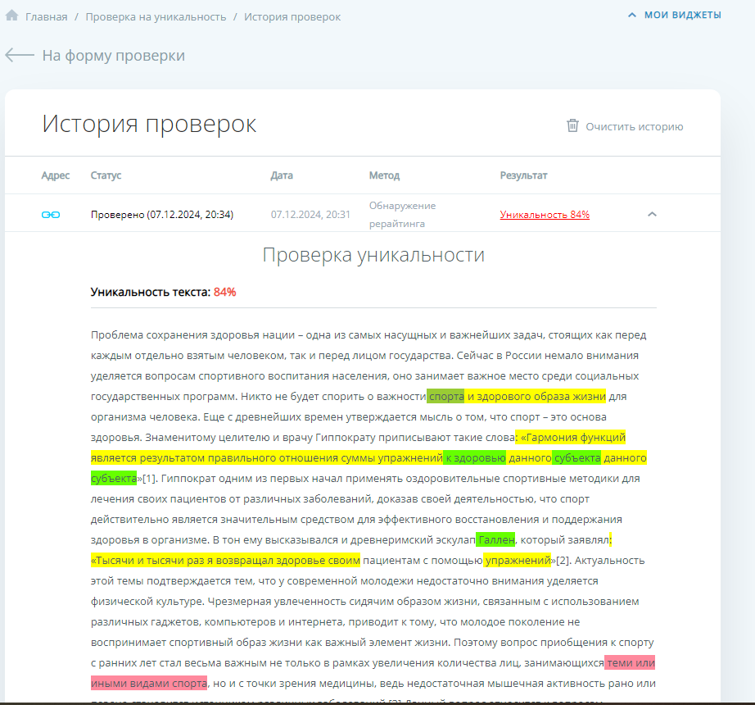

**Спорт – основа здоровой России**

Аннотация

В тексте подчеркивается важность спорта и физической культуры для здоровья человека. Отмечается, что с древних времен врачи, такие как Гиппократ и Галлен, признавали пользу физических упражнений для лечения и профилактики заболеваний. В современном мире актуальность этой темы особенно велика, так как молодежь недостаточно уделяет внимания физической культуре.

Ключевые слова

здоровье, спорт, физическая культура, здоровый образ жизни, дисциплина, мотивация, питание, дети, школа

Abstract

The text emphasizes the importance of sport and physical education to human health. It is noted that since ancient times, physicians such as Hippocrates and Gallen recognized the benefits of exercise for the treatment and prevention of disease. In today's world, the relevance of this topic is especially great because young people do not pay enough attention to physical culture.

Keywords

health, sport, physical education, healthy lifestyle, discipline, motivation, nutrition, children, school

Проблема сохранения здоровья нации – одна из самых насущных и важнейших задач, стоящих как перед каждым отдельно взятым человеком, так и перед лицом государства. Сейчас в России немало внимания уделяется вопросам спортивного воспитания населения, оно занимает важное место среди социальных государственных программ.

Никто не будет спорить о важности спорта и здорового образа жизни для организма человека. Еще с древнейших времен утверждается мысль о том, что спорт – это основа здоровья. Знаменитому целителю и врачу Гиппократу приписывают такие слова: «Гармония функций является результатом правильного отношения суммы упражнений к здоровью данного субъекта данного субъекта»[1]. Гиппократ одним из первых начал применять оздоровительные спортивные методики для лечения своих пациентов от различных заболеваний, доказав своей деятельностью, что спорт действительно является значительным средством для эффективного восстановления и поддержания здоровья в организме. В тон ему высказывался и древнеримский эскулап Галлен, который заявлял: «Тысячи и тысячи раз я возвращал здоровье своим пациентам с помощью упражнений»[2].

Актуальность этой темы подтверждается тем, что у современной молодежи недостаточно внимания уделяется физической культуре. Чрезмерная увлеченность сидячим образом жизни, связанным с использованием различных гаджетов, компьютеров и интернета, приводит к тому, что молодое поколение не воспринимает спортивный образ жизни как важный элемент жизни. Поэтому вопрос приобщения к спорту с ранних лет стал весьма важным не только в рамках увеличения количества лиц, занимающихся теми или иными видами спорта, но и с точки зрения медицины, ведь недостаточная мышечная активность рано или поздно становится источником различных заболеваний.[3]

Данный вопрос относится к вопросам государственной важности, и обсуждается на самых верхах власти. Президент России В. Путин отмечает, что перед правительством стоит задача – привлекать к занятиям физической культуры как можно больше людей: «Спорт для нас – безусловный государственный приоритет, важнейшая составляющая национальных целей развития. Особое внимание будем уделять массовому спорту. Наша задача – вовлечь в систематические занятия спортом к 2030 году 70 процентов российских граждан, то есть сделать спорт нормой жизни для 93 миллионов человек, причём всех возрастов и групп здоровья. Создаём для этого все условия, объединяем возможности просвещения, медицины, культуры, будем обеспечивать максимально широкую доступность спортивной инфраструктуры» [4].

Первейшая задача для формирования здорового образа жизни – мотивация человека, чтобы он мог оценить важность реализации своих физических и эмоционально-умственных ресурсов.

Все виды спорта направлены на укрепление и сохранения здоровья человека. Здоровый образ жизни становится важным фактором для профилактики практически всех типов заболеваний. И ключевыми аспектами физической культуры в рамках поддержания здорового образа жизни являются: двигательная культура, помноженная на культуру тела с культурой здоровья.

Ученые выдвигают несколько подходов, которые характеризуют физическую культуру личности [5]:

1. Осознание человеком приоритета своего здоровья
2. Произвольность или декларативность этих установок;
3. Методики для сохранения и укрепления здоровья;
4. Четкое осознание своих физических особенностей;
5. Понимание ответственности в целях оказания помощи окружающим для повышения уровня их физического состояния.

Физическая культура формирует свое особое пространство, в котором есть определенные средства для укрепления и сохранения здоровья, например физзарядка, массовый спорт, регулярные тренировки, а также важным аспектом будет и адекватное использование этих средств. Все это дает эффективные результаты для каждого человека, который понимает, что здоровый образ жизни и занятия спортом обеспечат его полноценной жизнью как с точки зрения физического здоровья, так и с точки зрения психического состояния.

Благодаря здоровому образу жизни открываются яркие возможности для самореализации, создания различных ценностей духовного и материального направления, что напрямую влияет не только на саморазвитие человека, но и в глобальном смысле служит важным стимулом для развития и укрепления всего общества, повышают престиж и мощь нашего государства. Необходим комплексный подход на вопросы развития спортивного образа жизни. Образование детей должно проходить под лозунгами заботы о здоровье и совершенствовании, с учетом всевозможных факторов воздействия на здоровье нового поколения.

К числу определяющих факторов относятся: негативное социально-экологическое окружение, груз привычек и установок, привитых с раннего возраста, и многие другие. Поэтому для адекватного формирования мнения о значимости занятий физической культурой и ее влияния на организм необходимо с самых юных лет демонстрировать детям ее положительные аспекты.

Основные задачи в целях создания культуры здорового образа жизни детей можно определить следующим образом:

1. Показать представление о позитивном влиянии спорта на здоровье;
2. Обучение детей осознанному выбору действий и поведения, направленных на сохранение и укрепление здоровья;
3. Обучение детей анализу, составлению и контролю за режимными моментами дня;
4. Понимание детьми отрицательных факторов риска для организма в связи с отсутствием физической активности.

Здоровый образ жизни должен начинаться с правильного планирования дня. В первую очередь нужно научиться правильно распределять время для отдыха, работы, сна, приема пищи. В основе правильного питания лежит тщательный контроль ежедневной пищи. В условиях стремительной современной жизни многие дети и взрослые приучаются питаться на ходу, перехватывая для перекуса чипсы, фастфуд, газировку и т.п. вредные для здоровья продукты, что в перспективе не сулит ничего хорошего, а может привести и к необратимым последствиям в организме. Правильное питание – один из краеугольных камней здоровья человека.

Занятия спортом служат для избавления нашего организма от стресса, особенности дыхания во время проведения физических упражнений помогают дать мозгу больше кислорода, улучшая общее состояние организма и снижая уровень стресса.

Также стоит отметить, что спортивные занятия дают нам время, когда мы можем отключиться от своих рутинных проблем и задач, акцентируя внимание только на своем организме. Физическое здоровье напрямую влияет и на психическое эмоциональное состояние, обеспечивая хороший уровень счастья.

Важным фактором в достижении данных задач, несомненно, является и длительная, упорная работа над собой и самодисциплина. Чем раньше человек осознает последствия своих действий, чем легче ему будет в дальнейшем. Любовь и привязанность к спорту нужно прививать с раннего детства, превращая его из обязанности и необходимости в процесс, приносящий удовольствие.

Дисциплина в спорте – один из самых важных аспектов, который в перспективе может послужить человеку для полноценного развития в любой области деятельности, а если он выбирает спорт, как свою цель, то такой человек сможет добиться успеха в спортивных дисциплинах, и завоевать почет и уважение в роли настоящего олимпийского чемпиона.

Спорт и здоровье – две тесно связанных темы, которым уделяется внимание в воспитании с самых юных лет. На высшем государственном уровне эти области общественной жизни занимают приоритетное место, ведь именно от этих факторов, в итоге, зависит и общее здоровье нации, ее сила и мощь.

**Литература**

1. Афоньшин В.Е. Индивидуализация физической нагрузки. Современные проблемы науки и образования. – 2016. – № 2. Сетевое издание. https://science-education.ru/ru/article/view?id=24385. (дата обращения 07.12.2024).
2. Виноградов, П. А. Физическая культура и здоровый образ жизни / П. А. Виноградов. — Москва: ВАКО, 2007. — 296 с
3. Качалов Д. В., Истомин С. О. Приобщение старших дошкольников к спортивной деятельности // Наука и школа. 2012. №5. URL: https://cyberleninka.ru/article/n/priobschenie-starshih-doshkolnikov-k-sportivnoy-deyatelnosti (дата обращения: 07.12.2024).
4. Международный форум «Россия – спортивная держава». Выступление В. Путина. Официальный сайт Кремля. Электронный ресурс: http://kremlin.ru/events/president/news/72543. Дата обращения: 07.12.2024
5. Соловьев Геннадий Михайлович, Кашин Сергей Николаевич, Шульженко Андрей Васильевич Технологическая сущность физической культуры личности // Философия права. 2015. №1 (68). URL: https://cyberleninka.ru/article/n/tehnologicheskaya-suschnost-fizicheskoy-kultury-lichnosti (дата обращения: 07.12.2024).